Installation et Paramétrage

Du point d’accès Wifi Linksys

Pour ce paramétrage, il faut connecter en locale, via un câble Ethernet, le point d’accès Wifi Linksys à l’ordinateur qui va être utiliser pour cette installation.

Il faut tout d’abord attribuer une adresse IP à l’ordinateur qui paramètre le point d’accès de telle sorte que cette dernière soit dans le même réseaux que l’appareil, sachant que son adresse IP par défaut est 192.168.1.245.

Dans les Propriétés réseau cliquer sur « Modifier les options d’adaptateur ».

Sélectionner la carte réseau et faire *clique droit* « Propriétés »

Double cliquer sur « Protocole Internet version 4 (TCP/IPv4) » :

Modifier l’adresse IP de telle sorte qu’elle puisse communiquer ultérieurement avec la borne

Accéder ensuite à l’interface de paramétrage de l’appareil Linksys en tapant dans un moteur de recherche son adresse IP, soit 192.168.1.245

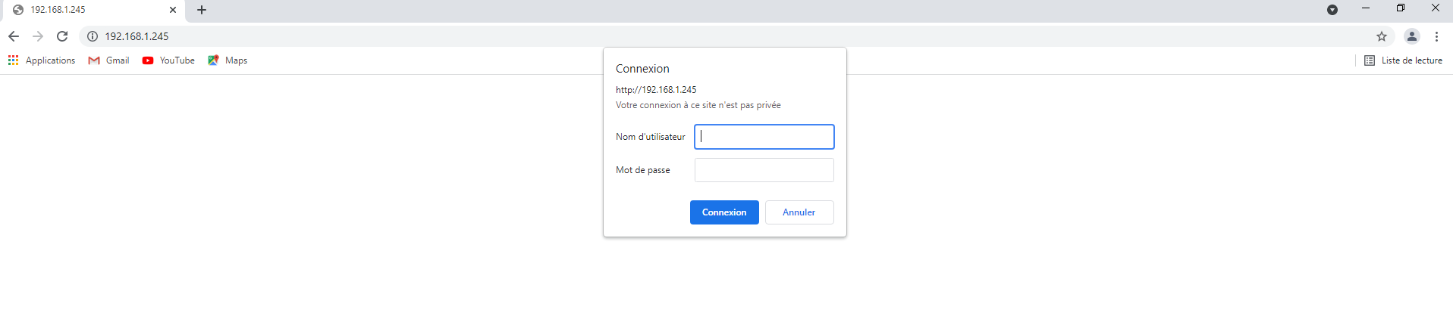

Entrer le nom d’utilisateur et le mot de passe.

Par défaut il n’y a pas de nom d’utilisateur et le mot de passe est « admin »

On accède alors à l’interface de paramétrage Linksys. Tout d’abord dans la partie « Configuration » on définit les caractéristiques réseaux de notre point d’accès, c’est-à-dire son nom, le type de configuration, l’adresse IP, ou encore la passerelle par défaut.

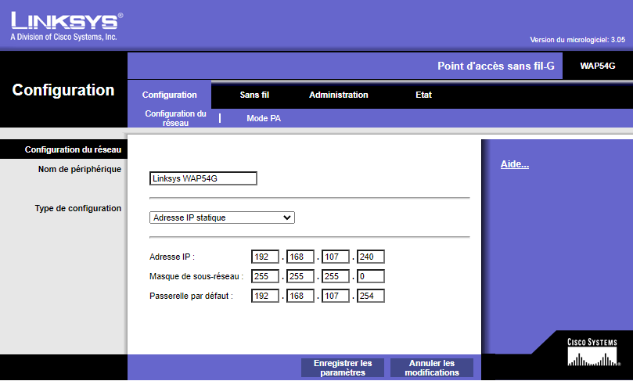

Si la nouvelle adresse IP de l’appareil n’est plus dans le réseau par défaut, changer de nouveau l’adresse de l’ordinateur qui le paramètre pour être de nouveau dans le même réseau que la borne. A partir de cette étape, si le point d’accès et l’ordinateur sont rattachés à un réseau local (de type domestique ou professionnel), il est possible de déconnecter le câble Ethernet qui relie ces deux machines. Il sera ainsi toujours possible d’accéder à l’interface de paramétrage du point d’accès en tapant la nouvelle adresse IP du routeur dans un moteur de recherche.

Dans la partie « Sans fil », modifier le SSID et établir les paramètres comme ci-dessous. Enregistrer 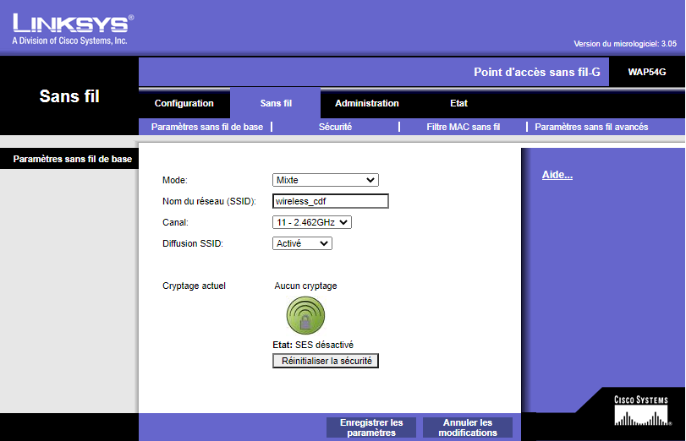les paramètres.

Dans l’onglet « Sécurité », choisir le mode de sécurité WPA. Il est très important de prendre ce mode de sécurité afin de faciliter la connexion à un Raspberry Pi. De plus, le mode WPA est plus sécurisé et plus fiable que le mode WEP. Choisir de préférence un cryptage AES ainsi qu’une phrase de passe. Enregistrer les paramètres.

Dans l’onglet « Administration » définir le mot de passe du point d’accès Wifi Lnksys, puis sauvegarder les paramètres.

Aller dans la barre d’Etat et vérifier les paramètres du réseau local :

Puis les paramètres de réseau sans fil :

Le point d’accès est maintenant paramétrer. Il est possible désormais de s’y connecter.